**新 书 推 荐**

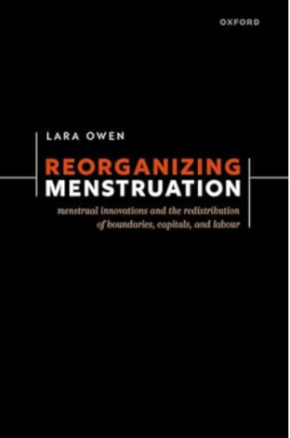**中文书名：****《月经重组：月经创新与边界、资本和劳动力的再分配》**

**英文书名：*Reorganizing Menstruation: Menstrual Innovations and the Redistribution of Boundaries, Capitals, and Labour***

**作 者：Lara Owen**

**出 版 社：Oxford University Press**

**代理公司：ANA/Jessica Wu**

**页 数：224页**

**出版时间：2024年8月**

**代理地区：中国大陆、台湾**

**审读资料：电子稿**

**类 型：大众社科**

**内容简介：**

本书探讨了月经实践变化的影响，以及长期存在的月经污名被打破时所揭示和可能实现的内容。月经的重要性在于，它的认知和实践反映了社会对女性身体、痛苦和可持续性的价值观。尽管月经是女性身体体验中的普遍且复杂的现象，但在女性主义理论中很少得到直接关注。

本书基于在澳大利亚和英国的实证研究，特别关注月经杯和职场政策，从社会经济的角度分析管理月经的日常体验。核心论点是，尽管现代月经创新往往与新自由主义的效率和个人主义价值观相一致，但它们也以激进的方式挑战这些价值观，推动“月经公地”的概念——一个反对商品化、促进对月经体验共享理解的空间。

**营销亮点：**

* 揭示了月经污名是如何深入职场的月经组织方式中的，并探讨了这对健康、福祉、职业和自尊的影响
* 首部从组织学视角探讨职场月经问题，以及以女性主义组织学视角剖析月经现象的书籍
* 从深入的实证研究中发展出新的女性主义社会经济理论

**作者简介：**

**拉拉·欧文（Lara Owen）**是国际公认的月经专家，拥有莫纳什商学院的博士学位。她是月经研究网络（英国）的创始成员，也是圣安德鲁斯大学的荣誉研究员。她的第一本书《女性的血是黄金》在该领域产生深远影响。

**全书目录：**

引言

1. 组织与月经
2. 月经理论
3. 通过工作和时间重新认识月经：职场政策案例研究
4. 通过产品和血液管理重新认识月经：月经杯案例研究
5. 创建月经研究的女性主义方法论
6. 在月经重塑中的习性与精神
7. 加深团结与扩展许可
8. 边界、资本和劳动的再分配
9. 月经公地的运动

附录

参考书目

索引

**感谢您的阅读！**

**请将反馈信息发至：版权负责人**

**Email**：[**Rights@nurnberg.com.cn**](mailto:Rights@nurnberg.com.cn)

安德鲁·纳伯格联合国际有限公司北京代表处

北京市海淀区中关村大街甲59号中国人民大学文化大厦1705室, 邮编：100872

电话：010-82504106, 传真：010-82504200

公司网址：[http://www.nurnberg.com.cn](http://www.nurnberg.com.cn/)

书目下载：<http://www.nurnberg.com.cn/booklist_zh/list.aspx>

书讯浏览：<http://www.nurnberg.com.cn/book/book.aspx>

视频推荐：<http://www.nurnberg.com.cn/video/video.aspx>

豆瓣小站：<http://site.douban.com/110577/>

新浪微博：[安德鲁纳伯格公司的微博_微博 (weibo.com)](https://weibo.com/1877653117/profile?topnav=1&wvr=6)

微信订阅号：ANABJ2002

